我校三项省级职教课题顺利开题

2011年3月15日，我校有三项省级职教课题顺利开题，其中有一项是江苏省职业教育教学改革研究重点课题：《职业院校专业教师企业顶岗实践质量保障体系的研究》，另两项是江苏省职教协会的研究课题：《五年制高职<药物制剂技术>课程数字化教学资源建设与应用的研究》、《职业院校就业与创业教育的时间研究》。在开题会上，袁龙副校长首先介绍了与会的专家：江苏省教育科学研究院的马成荣所长、无锡职业技术学院的谈兴华副院长、徐州师范大学成教院的谢明荣院长、江苏省徐州机电工程高等职业学校的严建华副校长、徐州医学院的汤道权教授、徐州师范大学的戴桂元教授。王吉东校长致欢迎词。三位课题主持人作了现场开题报告，并在现场与专家们进行了交流和沟通，为下一步展开课题研究打下了良好的基础，同时极大地推动了我校的科研工作，为我校科研工作开了一个好头，鼓励我校广大教师积极投身于职业教育教学课程改革之中，参与各类课题研究，营造浓厚的科研氛围，推动我校科研工作顺利进行。

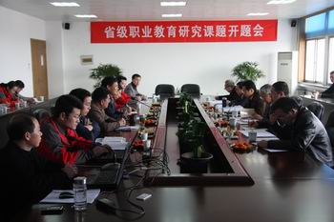

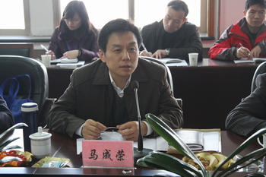

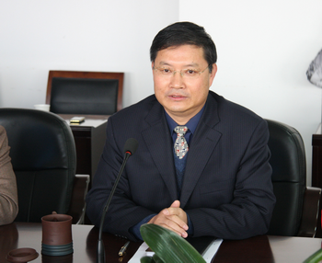

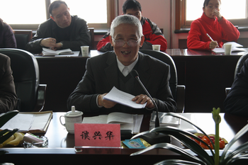

科研处

